Devenir élève  Vivre ensemble  Les émotions |   Je reconnais les différentes émotions  Date :   |   Je peux dire et gérer mes émotions  Date :  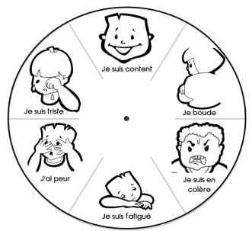 | Je parle de ce que je ressens    Date :  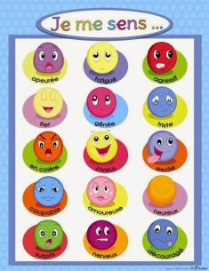 | J’exprime des besoins  Date :  

